课外古诗词诵读
【教学目标】
1.朗诵诗歌，熟读成诵，领略古体诗的韵律之美。
2.结合相关背景，领会诗歌主旨，体会诗歌的思想内涵。
3.积累优美的诗句，激发学生诵读古诗词的兴趣，提升审美能力。
【教学课时】
2课时
第1课时
【课时目标】
1.有感情地诵读《庭中有奇树》和《龟虽寿》。
2.结合相关背景，感知诗歌内容，理解诗人的情怀。
【教学过程】
庭中有奇树
一、激趣导入
南朝梁一位文学批评家曾这样评《古诗十九首》：“惊心动魄，可谓几乎一字千金。”这句话说明《古诗十九首》的语言运用已经达到炉火纯青的程度了。今天，我们就来学习《古诗十九首》中的一首——《庭中有奇树》。
（板书：庭中有奇树）
【设计意图】由古代批评家对《古诗十九首》的评价，引入课文，激发学生的阅读兴趣。
二、读通，感知诗歌内容
1.读顺字音节奏
师范读《庭中有奇树》，同桌互读，感知古体诗的韵律特点，小组评读。
师进一步指导阅读：
语气：诵读时应有一种凄美、哀婉的意味。《古诗十九首》采用五言句式，一般采用“二一二”拍，和谐整齐；全诗压“i”韵，韵脚有“滋”“思”“之”“时”，朗读时要重读韵脚。另外，可以将第三个字适当延长发音时间，这样整体的韵律感就出来了。
2.读懂诗歌大意
（1）结合注释和工具书，理解这首诗的大意并质疑。
（2）小组交流并释疑。
预设 这是一首表现思妇忆远的闺怨诗，写一个妇女对远行丈夫的深切怀念之情。前四句描写环境，描绘出庭中繁花似锦的景象。后四句抒发情感，描绘出了一幅孤寂赏花图，表达了主人公对心上人深深的思念之情。
3.读出意境画面
师：阅读要读出情味，边读边体味，边体味边想象，尝试还原诗句呈现的画面，想象主人公当时的情态。
【设计意图】通过反复诵读，让学生与文本对话，感知古体诗的韵律和节奏，读出情味。同时初步感知诗作内容，为后面理解情感、把握手法做铺垫。
三、品读，揣摩诗歌之意
师：请同学们再读读这首诗，思考以下问题。
设问1：诗歌前两句写景，作者抓住哪些景物，描绘了怎样的意境？
预设 描写庭院中的奇树，抓住其叶、花等景物。“绿叶发华滋”中的“滋”为繁盛的意思，写出叶绿花盛的景象，描绘了一幅春日花盛图。
设问2：第三、四句写主人公，寄托了怎样的情怀？
预设 主人公攀枝折花，欲寄远人。一个“思”字，可谓诗眼。深闺中的女子面对这繁花似锦的景象，忍不住攀着枝条，折下了最好看的一束花，想要把它赠送给日夜思念的人。以花寄情，揭示了诗歌的主旨——对远行人的思念。
设问3：“馨香盈怀袖”一句中的“盈”字有什么表达效果？
预设 一个“盈”字，表明了花的香味之浓。如此香郁的花朵本应愉悦地欣赏，但此时思念之人却在远方，使这愉悦之情变淡了，更衬托出悲凉、孤寂之情。
设问4：“此物何足贵？但感别经时”中的“此物”指什么？这两句表达了怎样的情感？
预设 “此物何足贵？但感别经时”中“此物”指所折的最美的花。这样美的花为什么“何足贵”？显然这是主人公的心理感受。试想，女子执花在手，无语凝伫，任花香盈袖，愁绪百结，终无可奈何，心生感慨：此花虽美，却不能相赠，有何可贵？不过更增思念之苦罢了。表达了主人公长期盼归又寄情无望而产生的忧愁之情。
师小结：全诗因人感物，由物写人，抒写情思，通篇不离“奇树”，篇幅虽短，却有千回百折之态，深得委婉含蓄之妙。
【设计意图】此环节引导学生抓住关键字词品析诗歌的意境和情感，更好地把握诗情。同时，引导学生品析诗歌的艺术手法，体会诗歌的妙处。
【板书设计】
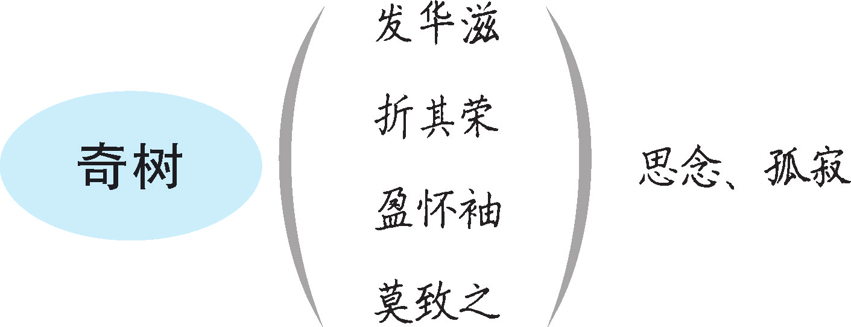

龟虽寿
一、读通，感知诗歌内容
1.读顺字音节奏
（1）教师范读《龟虽寿》，同桌互读，感知诗歌的韵律特点，小组评读。
（2）自由诵读，抽查朗读。
教师针对学生在朗读过程中出现的问题，进一步指导阅读。
节奏：四言诗，有规律的短暂停顿（二二节拍）。为了突出语意或情感，要读出诗中较大的停顿（层与层之间）。
重音：表达思想感情的词语，如“志在千里”“壮心不已”要重读。
语气：语气高亢激越，应读出积极、乐观、豁达的感觉。
2.读懂诗歌大意
结合注释和工具书，理解这首诗的大意，说说传达了诗人怎样的观念。
预设 诗人告诉我们，不必羡慕神龟的长寿、神蛇的通灵，生命的意义不在于简单地“活着”，而在于奋发有为。
【设计意图】反复诵读，让学生在诵读中与文本对话，进一步感知诗歌的韵律和节奏，引发共鸣，为下文理解诗人情志做铺垫。
二、品读，读出诗歌之美
师：请同学们仔细品读这首诗，思考以下问题。
设问1：前四句作者选取了哪些意象，有什么用意？
预设 选取了神龟、腾蛇两种意象。以神龟和腾蛇为喻，极言人的寿命有限。这四句话的言外之意是，像神龟和腾蛇这样的神物都不得不受自然规律的限制，更何况人呢？但诗人这样说，用意是积极的，即要求自己利用这短暂的生命建功立业，不要虚度一生。
设问2：赏析诗句“老骥伏枥，志在千里；烈士暮年，壮心不已”。
预设 这四句是千古名句，笔力遒劲，韵律沉雄，蕴含着一股自强不息的豪迈气概，深刻地表达了曹操老当益壮、锐意进取的精神面貌。曹操以“老骥”自比，用比兴的手法，引出“烈士暮年，壮心不已”，表达了要有永不停止的追求和积极进取的精神，永远乐观奋发，自强不息，保持思想上的青春。
设问3：如何理解诗歌第九至十二句的内涵？
预设 “盈缩之期，不但在天；养怡之福，可得永年”是说寿命长短，并不只是被动地由上天安排；身心和悦，就可以益寿延年。说明人通过正确的方法，是可以健体强身，可以取得相对“永年”即长寿的。表现了诗人不甘衰老的豪迈气概。
师补充：这里，曹操所说的“养怡之福”，不是指无所事事，坐而静养，而是说一个人的精神状态和身体健康是最重要的，不应因年暮而消沉，而要“壮心不已”——要有永不停止的追求和积极进取精神，永远乐观奋发，自强不息，保持思想上的青春。设问4：“幸甚至哉，歌以咏志”两句是什么意思？
预设 这两句的意思是“真是幸运极了，我唱这首歌来表达我的志愿”。这八个字常见于乐府四言诗形式性的结尾，是按乐章尾声的格式，应配乐的需要所加上去的（乐府诗是用来唱的），与诗意并无必然关联。
设问5：诗人在诗歌中运用了哪些艺术手法？试品析。
预设 比兴。诗歌前四句托物起兴，兴中有理，以神龟和腾蛇起兴，说明世上一切事物有生必有死，有盛必有衰的客观规律。
比喻，照应。诗歌中间四句一反通常文人嗟衰的习气，以老马为喻，抒发老当益壮、锐意进取的豪情。“烈士暮年”和“老骥伏枥”又相呼应，“壮心不已”和“志在千里”则互相映照。
师小结：“滚滚长江东逝水，浪花淘尽英雄。”在时光的大浪淘沙中，有多少英雄能够经得起历史的千淘万漉而流芳百世呢？然而曹操“外定武功，内兴文学”，定会流芳百世。什么时代都需要昂扬向上的情怀，什么时候都需要积极乐观的信念，让我们满怀信心，怀着昂扬的斗志，努力学习，为将来建功立业打下坚实的基础吧。
【设计意图】通过品读，引领学生理解诗歌情感及艺术手法。采用问题引领，一步一步引导学生深入理解。
【板书设计】
龟虽寿
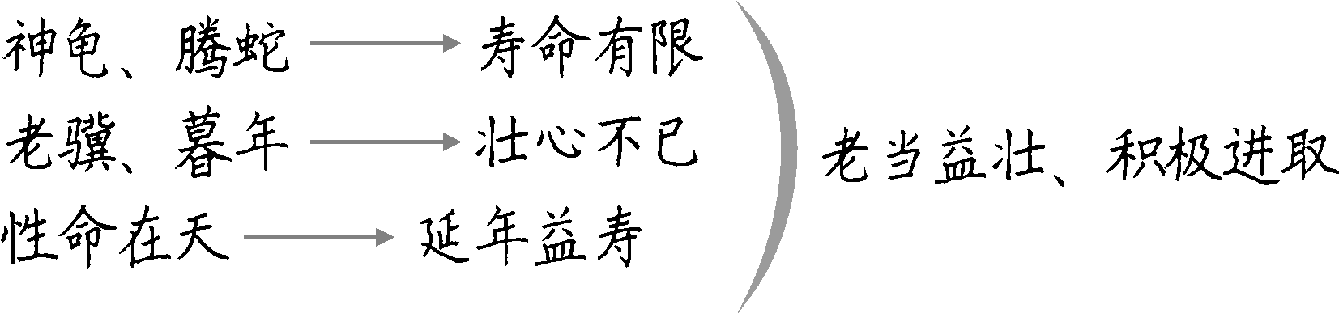

第2课时
【课时目标】
1.有感情地诵读《赠从弟》（其二）和《梁甫行》，继续领略古体诗的韵律之美。
2.结合相关背景，领会诗歌主旨，体会诗歌的思想内涵。
3.积累优美的诗句，激发诵读古诗词的兴趣，提升审美能力。
【教学过程】
赠从弟（其二）
一、知人论世，了解作者背景
课件出示：
刘桢（？—217），字公干，东平宁阳（今属山东）人，东汉诗人，“建安七子”之一。博学有才，与魏文帝友善。曹丕称“其五言诗之善者，妙绝时人”。所作五言诗，风格遒劲，语言质朴，重名于世，今有《刘公干集》。
【设计意图】朗诵诗歌，让学生了解作者，做到知人论世，有利于丰富学生的知识，更好地把握诗歌的思想感情。
二、读通，感知诗作内容
1.读顺字音节奏
（1）教师范读《赠从弟》，同桌互读，感知诗歌的韵律特点，小组评读。
（2）自由诵读，抽查朗读。
通过抽查朗读，发现问题，教师进一步指导阅读。
预设 断句：五言古诗一般采用“二三”拍，有“二二一”和“二一二”两种节拍。
押韵：本诗阅读时要注意平声韵要拖长音，如“松”“风”；仄声韵要急促而短，如“盛”“劲”“正”等。
语气：诗歌赞扬松柏凌寒的气魄，因而朗读时应读出坚定的语气。
（3）学生按照指导再读诗作，进一步体会诗作阅读的语气和节奏。
2.读懂诗歌大意
（1）结合注释和工具书，理解这首诗的大意并质疑。
（2）小组交流并释疑。
【设计意图】诗歌虽然为古体诗，但通俗易懂。让学生反复诵读，在诵读中感知内容，理解诗人写作意图，为下面进一步学习做铺垫。
三、品读，揣摩诗人之意
师：请同学们仔细品读这首诗，思考以下问题。
设问1：诗的题目是“赠从弟”，从内容来看，写了什么？
预设 从弟即堂弟。题目的意思是写诗慰勉堂弟，写的内容是松柏树。
设问2：诗中的松柏树有什么特点？
预设 “一何”是多么的意思，分别修饰“盛”和“劲”两字，突出的是风“大”和松“劲”，展现了松柏耸拔而起、经寒不衰、枝干坚劲的特征，写出了松柏的凛然正气。
设问3：本诗的题目是“赠从弟”，却描写了松柏这种景物，你认为作者的目的是什么？这属于哪种写法？
预设 目的是借青松刚劲挺拔的外形和不畏严寒、凌风傲雪的大无畏精神，表达自己的人生态度，并以此来勉励堂弟要像青松一样保持坚贞本色，不向严寒低头，不在恶势力下弯腰，高峻挺拔，傲骨铮铮。这属于托物言志的写法。
设问4：品析诗歌第一、二句叠词“亭亭”“瑟瑟”的妙处。
预设 用“亭亭”表示松的傲岸姿态，用“瑟瑟”模拟刺骨的寒风声。绘影绘声，简洁生动。通过对比，以风的肃杀衬托松的高洁。
设问5：赏析“岂不罹凝寒？松柏有本性。”
预设 作者以松柏为喻，赞颂松柏挺立风中而不倒，历经严寒而不凋的品质，以此勉励他的堂弟要像松柏那样坚贞自守，不因外力压迫而改变本性。
设问6：诗歌中除采用托物言志手法之外，还运用何种写作手法？试简要说明。
预设 第三、四句用了衬托（或对比）手法。用谷中风的迅疾凶猛衬托出青松的雄健挺拔。
师小结：中国古代的士大夫喜欢用松、竹、梅、菊来比喻人格。在本诗中，刘桢以松柏为喻勉励他的堂弟坚贞自守，不因外力压迫而改变本性，赞颂松柏能够挺立风中而不倒，历经严寒而不凋，把自己对堂弟的劝勉寄托于其中，委婉含蓄，更有诗意和韵味。
【设计意图】在理解内容的基础上，通过问题的引领，抓住字词句，引导学生深入诗歌文本，品析诗歌情韵，读出诗味。
【板书设计】
赠从弟（其二）
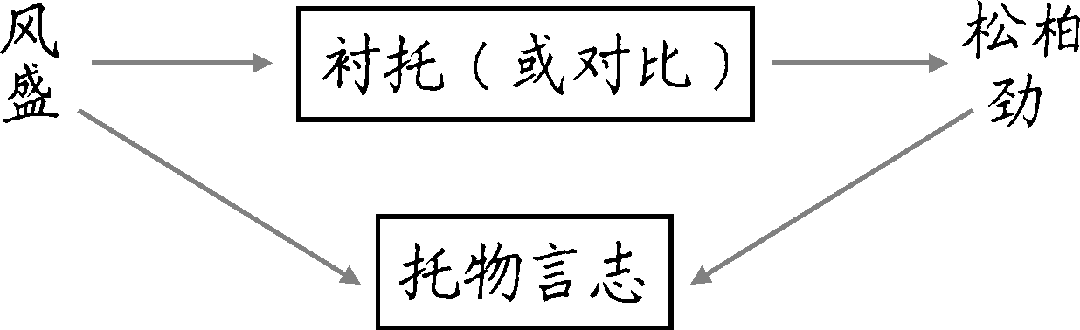

梁甫行
一、了解作者，知人论世
课件出示：
曹植（192—232），字子建，三国魏诗人，曹操之子，封陈王，死后谥“思”，故世称“陈思王”。他才思敏捷，工诗善文。其诗内容广泛，形式优美，思想深刻，锺嵘称其“骨气奇高，辞采华茂”（《诗品》）。特别是他的五言诗，代表了当时诗歌最高成就，对后世五言诗的发展也起到了很大的推动作用。代表作有《白马篇》《七步诗》等。
二、诵读，感知诗歌韵律
1.题解
梁甫，泰山下的一座小山。“行”，古代诗歌的一种文体。“梁甫行”原为挽歌，在这里曹植用旧题描写海边人民贫苦的生活，为贫苦民众写挽歌。
2.读顺字音节奏
师：前面我们已经学习了《庭中有奇树》和《赠从弟》（其二），从体裁上来说，这三首诗都是五言古诗，因而其节奏的划分应该是一致的，那么这首诗应该是怎样的节拍呢？
生：二三拍。
师：其实，同学们可以根据注音，来把握诗歌的顿挫，也就是要学会区分平仄。
课件出示：
一二声为平声，三四声为仄声，平声和缓，仄声短促。
师：懂得了划分节奏和顿挫，还要读准语气。这一首诗描绘的是下层人民的困苦生活，同学们说说看，这首诗应该用什么样的语调来读？
预设 沉缓、低沉。
师：请同学们再读诗歌，体会语气语调。
3.读懂诗词大意
师：我们再来看看这首诗歌的主要意思。（学生结合注释和工具书，理解这首诗的大意）
预设 反映了海边农村残破、荒凉的景象，表现了作者对下层人民的深切同情。
【设计意图】“三分诗七分读”，学生反复诵读，与文本对话，感知诗歌的韵律和节奏，读出情味，为理解诗歌情感做铺垫。
三、品读诗歌，含英咀华
师：请同学们仔细品读这首诗，思考以下问题。
设问1：曹植在海边看到了怎样的情景？
预设 民不聊生，破败荒凉。其中，“寄身”三句，从生活环境、生活艰难和居住环境三个方面实写“边海民”的悲惨生活。海民寄身于“草野”，过着非人的生活，生吞活剥，巢息穴居，所以说“象禽兽”；他们不敢出来，怕被人发现、抓走，每天就钻在山林里边，所以说“行止依林阻”。一个“依”字把难民们的实际活动和恐惧心理都表现出来了。“狐兔翔我宇”一句通过对狐狸、兔子的描写，侧面描绘出海边贫民家庭条件的恶劣以及家园的破败。全诗正面描写与侧面烘托相结合，使海边贫民悲惨的生活图景跃然纸上。
设问2：诗中哪一句最能体现作者的情感？
预设 诗人用“剧哉边海民”一句，总括海边贫民的艰苦生活，点出了全诗的中心。“剧哉”是这首诗的“诗眼”，下面具体艰苦的生活由此而展开，起到了提挈全诗的作用。诗人面对海边贫民的痛苦生活，感慨万端，用“剧哉”二字，便把深切的同情毫无保留地表达了出来。
设问3：“八方各异气，千里殊风雨”两句在全诗中有什么作用？
预设 “八方各异气，千里殊风雨”两句，以对偶的句式，从自然现象写起，既渲染了气氛，又为正面描写海边贫民的生活做了必要的铺垫，起到了烘托作用。
设问4：试简要分析作品写法上的艺术特色。
预设 这首诗在表现手法上，运用白描、直叙的写法，不作雕饰，语言自然质朴。在展现海边贫民生活的时候，采用了正面描写和侧面描写相结合的写作手法。
【板书设计】
梁甫行
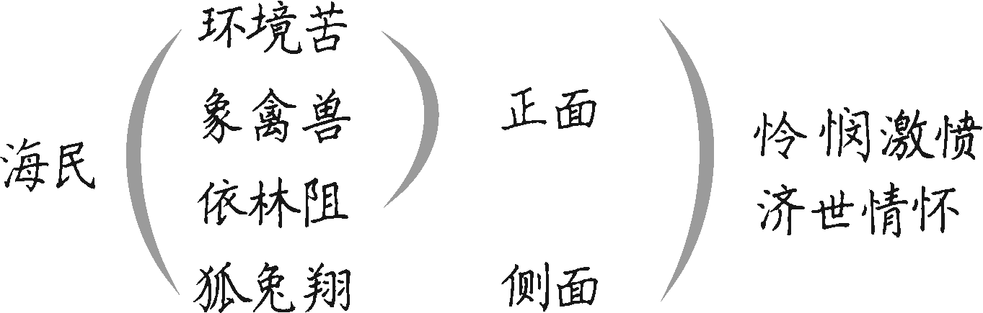
【设计亮点】
本节课的设计，突出了对诵读的指导。通过教师的指导，让学生明确阅读古体诗的基本语气和顿挫，帮助他们建立起朗读古诗词的良好习惯。其次，在学习时，让学生先了解作者，再去品读诗歌，知人论世，这样有助于学生更好地理解诗情，把握诗意。另外，在分析时，我重视问题引领，引导学生从一词一句入手，学会抓住诗歌的关键来品读，这样处理，学生理解诗歌不仅有抓手，而且有思路。掌握了这种品读思路，阅读课外古诗词也不再是难事。

